ADI :  SOYADI :  SINIFI :  NUMARASI: |  | 20…./20…EĞİTİM ÖĞRETİM YILI...................... ORTAOKULU  FEN BİLİMLERİ DERSİ 5. SINIF 2. DÖNEM 1. YAZILI  YOKLAMA SINAVI CEVAP ANAHTARI |  |  | 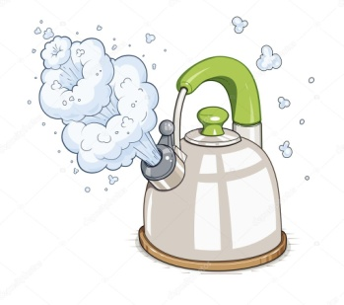  PUAN:
A) | Aşağıdaki cümlelerin başlarına doğru ise "D", yanlış ise "Y" harfi koyunuz.(20p)  Y  D  1. Işık kaynağından çıkan ışık ışınları her yöne doğrusal yayılır.  D  2. Tam gölgenin oluşması için opak madde ve ışık kaynağı gereklidir.  D  3. Halı gibi pürüzlü yüzeylerde düzgün yansıma olayı görülür.  Y  Y  4. Oyun hamuru ve sakız esnek cisimlere örnek olarak verilebilir.  D  5. Işınların bir yüzeye çarparak geldiği ortama geri dönmesine ışığın yansıması denir.  6. Erime olayı gerçekleşirken maddenin sıcaklığı değişmez, sabit kalır.  D  7. Isı maddeler arasında alınmaz ve verilmez.  Y  8. Donma noktası erime noktasına eşittir ve ayırt edici bir özelliktir.  D  9. Pürüzsüz yüzeylerde sürtünme kuvveti daha büyüktür.  Y  10. Buruşmuş alüminyum folyoda dağınık yansıma gerçekleşir.  D
B) | Aşağıdaki cümlelerde yer alan boşluklara uygun kelimeleri yerleştiriniz. (20p)  Sıcaklık  Opak  Pürüzlü  Donma  Pürüzsüz  Saydam  Kırağılaşma  Yoğuşma  Genleşme  Buharlaşma  Yarı saydam  Kaynama  Isı  Erime  Süblimleşme  1. Isı alan maddelerin boy ve hacimlerinde meydana gelen artışa……… Genleşme……denir.  2. Üzerine düşen ışığı geçirmeyen maddelere …… Opak…….maddeler denir.  3. …… Sıcaklık……..termometre ile ölçülür birimi selsiyus derecedir.  4. …… Isı…..Bir enerjidir. Birimi kalori ya da joule’dür. Kalorimetre kabı ile hesaplanır  5. Sürtünme, .....Pürüzlü..... yüzeylerde fazla iken ........Pürüzsüz....... yüzeylerde azdır.  6. Sıvı haldeki bir maddenin dışarıya ısı vererek katı hâle geçmesine ........ Donma.... denir.  7. Maddelerin çevreye ısı vererek gaz halden sıvı hale geçmesi olayına……… Yoğuşma……denir.  8. Buharlaşmanın en hızlı olduğu duruma …….kaynama…… denir.  9. Gaz hâldeki bir maddenin direkt katı hâle geçmesi olayına ......Kırağılaşma........ denir.  10. Katı hâldeki bir maddenin direkt gaz hâle geçmesi olayına ......Süblimleşme..... denir.
C) | Aşağıda verilen omurgalı canlıların hangi gruba ait olduklarını belirleyip, "" işareti koyarak işaretleyiniz.(10p)  KUŞLAR  MEMELİLER  KURBAĞALAR  SÜRÜNGENLER  BALIKLAR  HAYVANLAR  Balina  Timsah  Sazan  Ördek  Semender
D) | D) Aşağıda verilen tanımları doğru olacak şekilde eşleştiriniz. (10P)  Yansıma açısı  E  Gelme açısı  Yansıyan ışın  D  Gelen ışın  B  C  Yüzey normali  A  Bir ışık kaynağından çıkıp, yansıtıcı yüzeye ulaşan ışındır.  B  Yansıtıcı yüzeye çarptıktan sonra yönünü değiştirerek geldiği ortama geri dönen ışındır.  C  D  Gelen ışının normale yaptığı açıdır.  E  Yansıyan ışının normale yaptığı açıdır.  Işığın yansıtıcı yüzeye değdiği noktadan 90°C lik açı yapılacak şekilde çizilen hayali çizgiye denir.  A
E) | 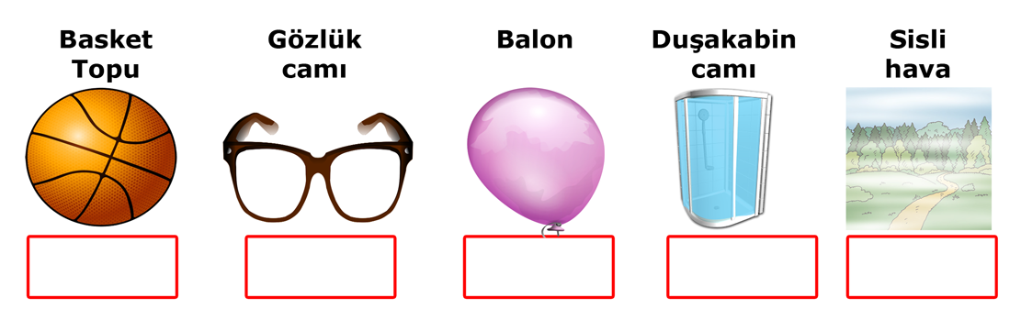  Aşağıda resmi verilen maddeleri ışığı geçirme durumlarına göre altlarındaki boşluklara saydam, yarı saydam ve opak olarak yazınız. (10p)  Opak Saydam Yarı saydam Yarı saydam Yarı saydam
F) | D) Aşağıda verilen tanımları doğru olacak şekilde eşleştiriniz. (8P)  Dağınık Yansıma cisimler  D  Düzgün yansıma  Tam gölge  B  C  Işın  A  Saydam, parlak, az pürüzlü ve açık renkli yüzeylerde olur  D  Bir kaynaktan çıkan ışığın her bir küçük parçası düz bir çizgi boyunca yol alır. Bu çizgilere denir.  A  Işık ışınlarına engel olduğu için opak cismin arkasındaki yüzeyde oluşan karanlık bir bölge.  B  C  Parlak olmayan (opak), mat, pürüzlü yüzeylerde olur.
G) | Tabloda verilen gündelik hayattan durumlarda genleşme mi yoksa büzülme mi görüldüğünü işaretiyle belirtiniz. (10p)  Yaz aylarında elektrik tellerinin aşağı doğru sarkması  Betona konulan bir topun küçülmesi  Gözlük çerçevesinin soğutulması ile gözlük camını sıkıca kavraması  Termometrede sıvı seviyesinin aşağı doğru inmesi  Kapadokya'da sıcak hava balonlarının yükselmesi  Gündelik Hayattan Durumlar  Ocakta uzun süre ısıtılan sütün taşmaya başlaması  Büzülme  Genleşme
H) | Aşağıda ışık kaynağı olan bazı cisimlerden çıkan ışık ışınları çizilmiştir. Işınların çizimleri doğru ise “D” yanlış ise “Y” yazınız. ( 1x5=5 p)  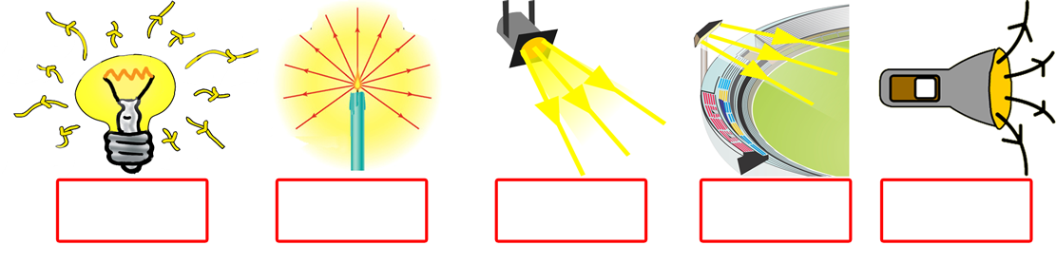  Y D D D Y
I | Aşağıdaki soruların cevaplarını işaretleyiniz.(4x2p=8p)  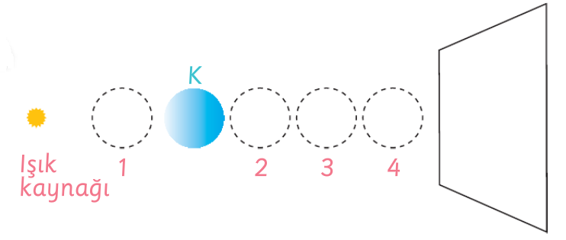  1. Kübra K cisminin farklı noktalardaki gölge boyunu ölçüyor.  Gölge boylarının büyükten küçüğe doğru sıralanışı aşağıdakilerden hangisidir?  - 1>2>3>4 C) 4>3>2>1  - 2>3>4>1 D) 3>2>1>4 |  |  | 2.  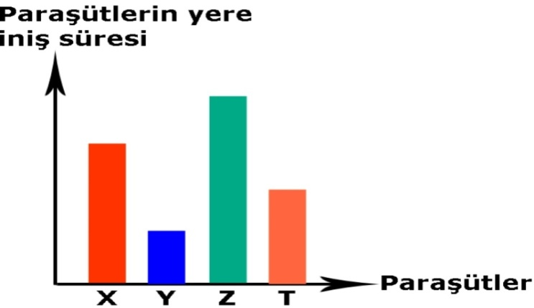  Hilal’in Fen bilimleri dersinde aynı maddeden hazırladığı paraşütlerin yere iniş süreleri yukarıdaki grafikte verilmiştir.  Buna göre hangi paraşüte daha fazla hava direnci uygulanır?  A) X B) Y C) Z D)T
 | 3. Can, resimdeki  malzemeleri kullanarak  yaptığı deney sonucunda  aşağıdakilerden hangisini öğrenir?  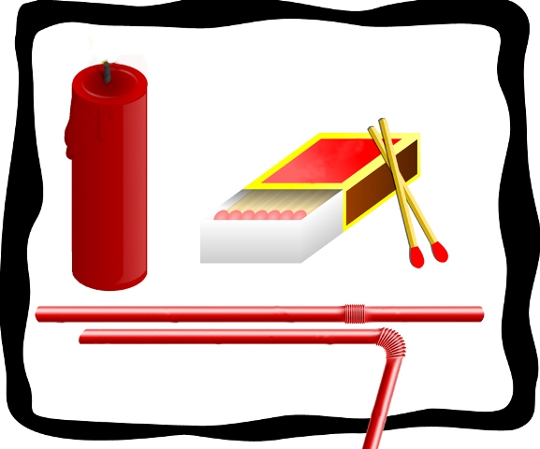  A) Işık, doğrusal yolla yayılır.  B) Işık, her yöne yayılır.  C) Işık, tüm maddelerden geçer.  D) Işık, dalgalar halinde yayılır. |  |  | 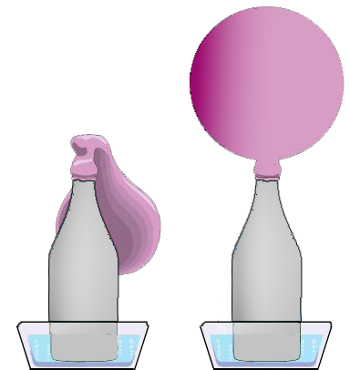  4. Bir şişe ağzına balon takılıp su  bulunan kabın içerisine bırakılınca  balonun şiştiği gözlemleniyor.  Bu durumla ilgili olarak;  - Kaptaki su sıcaktır.  - Şişe sudan ısı almıştır.  - Şişedeki hava genleşerek  balonu şişirmiştir.  hangisi ya da hangileri doğrudur?  A) Yalnız I B) I ve II  C) II ve III D) I, II ve III

